Isterix

Maintenant que nous avons tous nos modules, à savoir :

- Module LCD + EEPROM
- Module Moteur
- Module Boutons

Nous intégrons sur le Bus I2c une nouvelle EEPROM ainsi qu’un PCF8591 (convertisseur A/D).

Nous utiliserons aussi trois modules Sharp GP2D12 que l’on trouve sur l’excellent site (http://www.electronique-numerique.com/index_home_2.htm) ? tout le fonctionnement y est merveilleusement expliqué mais aussi les moteurs, les opto coupleurs et tout ce qu’il faut pour réaliser soi-même un petit robot.

Malheureusement rien n’est écrit pour le 16F84 et donc il faut tout adapter !

Voici le schéma du robot à construire.
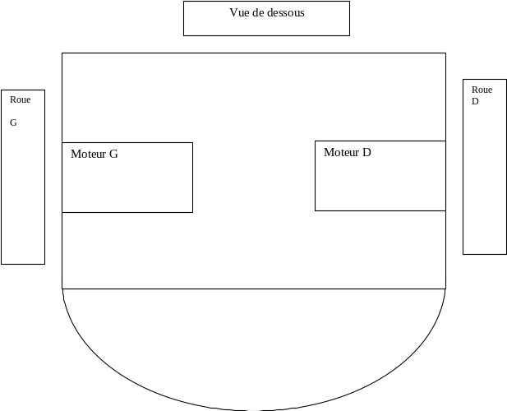
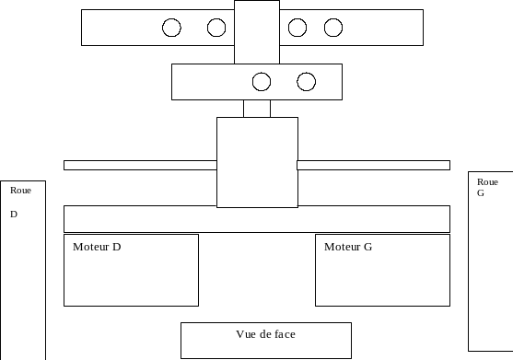
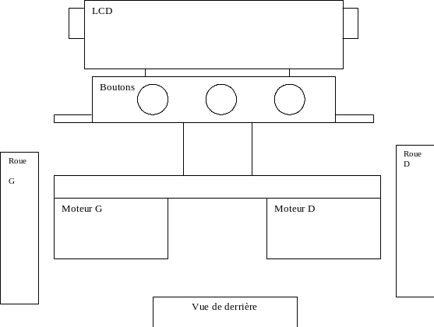
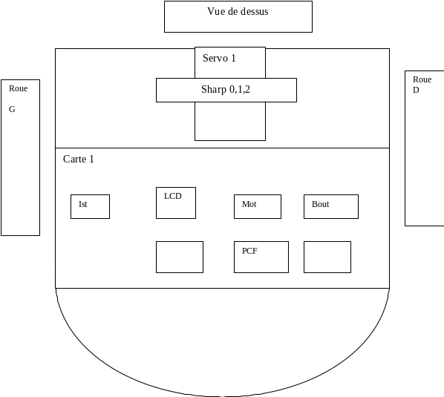
La base est en contreplaqué. Les moteurs ont été achetés chez Motor Model (http://www.motor-model.com/index1.htm) à Montreuil. Ne pas hésitez à acheter dès le début de bons moteurs. On en trouve chez ce détaillant de très bons à partir de 20 euros la pièce (excellents et très silencieux (j’ai acheté les 52-MR7.1245.).

Pour l’alimentation, j’utilise une pile de 9V associée à un 7805 pour la partie électronique et deux accus de modélisme de type 6 éléments pour la partie puissance (12V). Ne pas oublier d’isoler les deux montages à l’aide d’opto coupleurs.

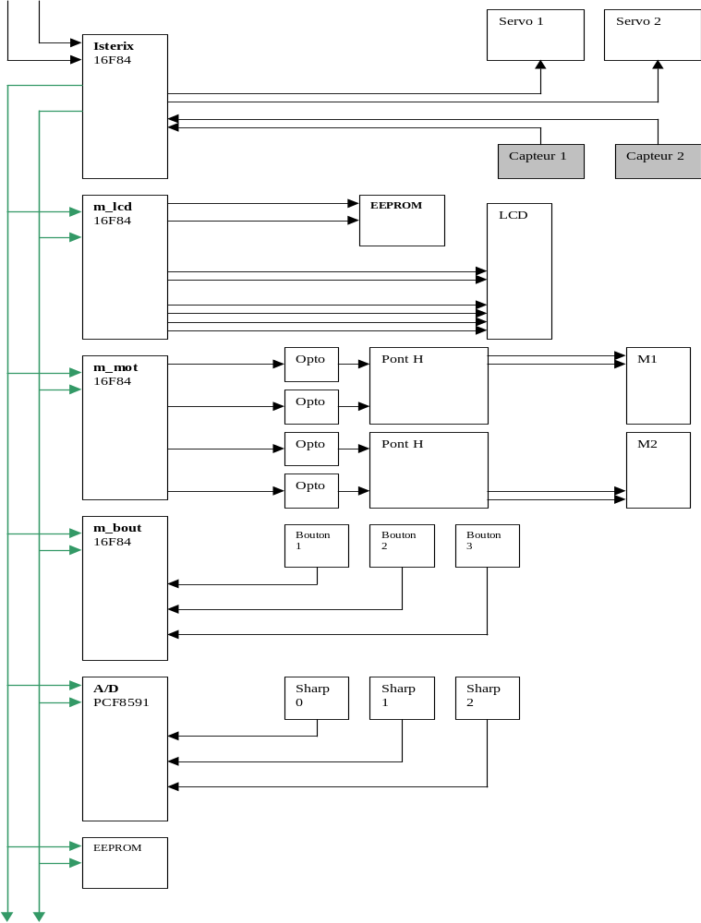
Le schéma d’ensemble donne :

Les deux servos moteurs, sont des servos standards et sont reliés au 16F84 via des transistors. Attention, ces deux bêtes là consomment ! Les capteurs Sharp sont montés dessus (un devant, un à 30 degrés à droite l’autre à 30 degrés à gauche).

Le tableau de conversion des lectures du Sharp sont stockées dans l’EEPROM.

Les capteurs 1 et 2 sont des capteurs tout ou rien, 0V quand on est au contact d’un obstacle.

Prévoir la routine d’interruption dans Interrupt_RB0 en fonction des capteurs utilisés (je l’ai laissée en blanc pour ça).

Le programme asm n’est pas compliqué en soit, il est tout juste un peu long mais il reste de la place (915 lignes de mémoire utilisées dans la version ci-jointe pour un maximum disponible de 1024 sur le 16F84).

Voilà, j’ai aussi pris des photos. Dès que disponible je les mettrais en ligne.

Fonctionnement du programme :

Menu accueil

Menu Init

Initialisation des flags
Choix du Mode

Mode 1
Aléatoire
Mode 2
Follow R
Mode 3
Follow L

Détection des obstacles AVANT

Détection des obstacles GAUCHE

Détection des obstacles DROITE

Routine d’éloignement de l’obstacle

Refresh LCD

Amusez-vous bien !

